Hoofdstuk 5 Nederland in Europa
- Hoeveel landen maken deel uit van de EU?
- Hoeveel landen gebruiken de Euro?
- Schrijf kort de namen van de EU-landen op.
- Met welke ezelsbrug kun je de eurolanden onthouden?
- Wanneer werd de Euro ingevoerd?
- Schrijf kort de namen van de eurolanden op.
- Geef de twee hoofddoelen van de Europese samenwerking.
- Geef de volledige naam van de eerste organisatie van Europese samenwerking.
- Wanneer is deze eerste organisatie gesticht?
- Op welke drie gebieden werd samengewerkt?
- Welke landen zijn lid van dit eerste Europese samenwerkingsorgaan?
- Geef de volledige naam van de tweede organisatie van Europese samenwerking.
- Wanneer is deze tweede organisatie gesticht?
- Op welke gebieden werd er voornamelijk samengewerkt?
- Welke landen zijn lid van dit tweede Europese samenwerkingsorgaan?
- Geef de volledige naam van de derde organisatie van Europese samenwerking.
- Wanneer is deze derde organisatie gesticht?
- Op welke gebieden werd er voornamelijk samengewerkt?
- Welke landen zijn lid van dit derde Europese samenwerkingsorgaan?
- Geef de volledige naam van de vierde organisatie van Europese samenwerking.
- Wanneer is deze vierde organisatie gesticht?
- Omschrijf de samenwerking van deze organisatie.
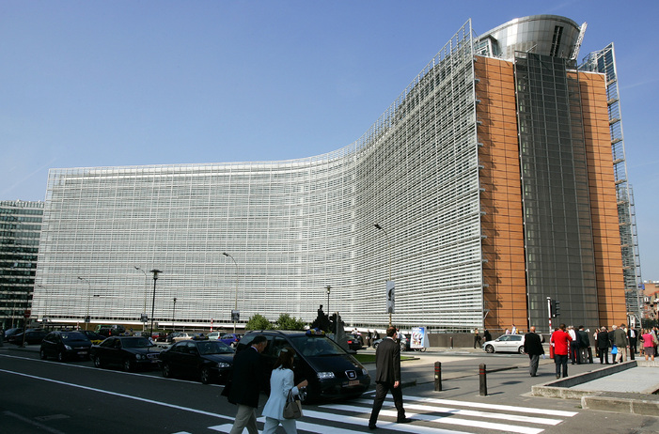
- Geef de namen van de drie Europese instelling die je absoluut moet kennen.
- Geef een omschrijving van hun taken.
- Geef een omschrijving van het begrip “Raad van ministers”.
- Geef een omschrijving van het begrip “Europese raad”.
- Waar zit het hoofdkwartier van de EU?
- Waar vergadert het parlement van de EU.
- Wat is een punt van kritiek die men heeft op het parlement van de EU?

